《生物竞赛学生实验能力的培养和展示》结题报告
课题负责人：李小明

一、课题研究的主要内容和整体架构设计
1、主要内容：分为3个实验——蛔虫和蚯蚓的比较解剖、鳌虾和蝗虫的比较解剖以及蜗牛和田螺（略有调整）的比较解剖。
2、整体架构设计：首先认真分析学习者按现有动物学和动物学实验教材来学习和解剖观察上述动物结构时会遇到哪些障碍；其次针对这些问题研究出解决方法，并进行摄像；最后按比较解剖的思路编写材料，并附上视频。
二、课题研究具体实施过程
1、问题积累阶段：对现有教材进行认真分析，对我校生物竞赛小组学生以及高校学生进行调查，总结出学习过程中遇到的问题。
2、探索突破阶段：发挥生物竞赛小组师生的钻研能力，并聘请高校相关专家进行指导，探索出具体可行的解决方案。
3、实验拍摄阶段：利用我校生物实验室的现有条件，再购置适量拍摄器材，由我校师生共同完成解剖和拍摄工作。
4、整理编写阶段：按照比较解剖的思路，结合现有教材，针对学习者可能遇到的问题，将过去未讲解清楚的解剖方法一一说明，并将解剖过程的摄像剪辑制成视频资料。
三、课题成果展示
（一）、猪蛔虫外部形态与内部解剖
1、外形观察：
（1）取雌或雄蛔虫置蜡盘中，分别观察其形态，体形、前后端的区分、前端的口部、体线、背唇、腹唇
蛔虫体长圆形，体表光滑，外包厚角质膜；
左右背腹具四条纵走的体线，即两条较粗的侧线和不明显的背线和腹线；
口端有三个唇片，一片背唇，两片腹唇。
（2）雌雄判断
①蛔虫雌、雄异体，雌性较粗大，雄性较细小；
②雌性体后端尖直，在近后端腹面约2mm处有一横裂的肛门；雄性体后端向腹面弯成钩形，雄性肛门和雄性生殖孔合并开口于泄殖孔；
③雌性生殖孔在体腹前1/3处，是一个环状狭窄部分；雄性生殖孔与肛门合并，开口称泄殖孔，自孔中伸出两根交合刺，是雄虫交配时用以固着的器官。
2、内部解剖
（1）解剖方法：
①首先判断虫体的背腹面，雌虫腹面有雌性生殖孔和肛门，雄虫末端弯曲面为腹面。
手拿蛔虫的两个侧线，看头部的唇，背唇所对的是背面，腹唇所对的是腹面
②将蛔虫背面朝上置蜡盘上，用解剖针从虫体前端背面中线处轻轻划破其体壁，直到体末端。
③用镊子把体壁向两侧展开，用大头针以45°斜插将体壁固定在蜡盘上（注意划针时不能太深，以免划破内部器官）。
④解剖完毕，可加一些水在蜡盘里，使虫体浸润在水中，然后按下列顺序观察。
消化系统：一条直管，口、咽、肠、直肠和肛门组成的长扁形消化管。注意线虫动物已具有完全的消化管。
生殖系统：
雌虫：生殖器官是两条细长的管，体中部后端两管的游离端最细的部分是卵巢，逐渐加粗而半透明的一段是输卵管，输卵管后较为粗大，呈白色的部分是子宫，两子宫汇合成一短的阴道，阴道末端的生殖孔开口于腹面体前端1/3处
雄虫：生殖器官是一条细长管状结构，体中部近前端管的游离端细长而弯曲的部分是精巢，精巢延续为输精管，两者界限不明显，输精管后时膨大较粗的管状储精囊，储精囊末端连接细直的射精管，射精管进入直肠末端的泄殖腔，由泄殖孔通到体外，泄殖孔的背方有交接刺囊，内有两根交接刺，通常由泄殖孔伸出体外
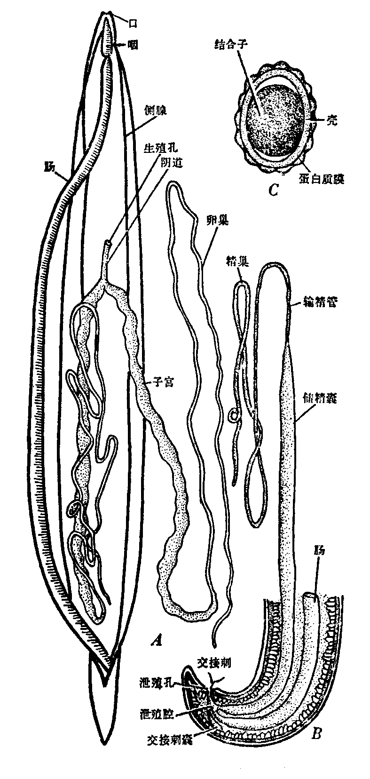
（二）、环毛蚓的外形与内部解剖
1、外形：
环毛蚓身体呈长圆柱状，由许多体节组成，体节数约为120-169节，体节之间为节间沟。除体前端第1和后端的2、3节外，每体节中央有一圈刚毛（用指逆抚，可感觉）。身体前部第14-16节无节，为环带。
（1）前端和后端
前端 第一节为围口节，围口节前端中央是 口，口的背侧有肉质的口前叶
后端 肛门纵裂，在身体最后端。
（2）背面和腹面
背面 为颜色较深的一面。从第11节开始，每节的节间沟近背中线处均有一背孔，体液可以从背孔向外射出
腹面 为颜色较淡的一面。在7-8、8-9节之间的腹面两侧，有两对受精囊孔。
（3）雌雄生殖孔
雌性生殖孔1个，位于第14节的腹面中央；
雄性生殖孔1对，在第18节腹面两侧。
雄性生殖孔附近有小而圆的生殖乳突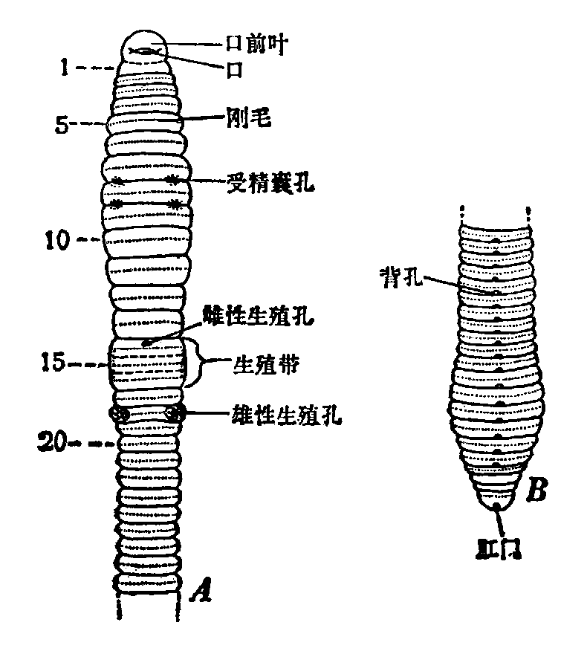
2、内部解剖
①将环毛蚓背面朝上，置于腊盘内，在身体前三分之一处，左手展开食指和中指轻轻压环毛蚓背侧，右手持解剖剪在略偏背中线处由后向前剪开体壁，用镊子向两侧掀开体壁，观察真体腔和将体腔分隔成许多小室的隔膜
②用解剖刀划开肠管与体壁之间的隔膜联系，第14节向前的隔膜越来越厚，需要用眼科剪将隔膜剪开，将剪开的体壁向两侧展平，并用大头针将体壁固定在蜡盘的蜡板上，约每5节插一针，左右交错，针体向外倾斜45度。
③加清水没过环毛蚓依次观察
注意：剪开体壁时，注意避开背中线的背血管，剪刀尖稍向上挑起，以免损伤内部器官
剪开体前端体腔隔膜时，勿损伤生殖器官
α .消化系统 剖开蚯蚓，可见一条纵贯身体中央的消化管
口腔 位于第1-2节；
咽 位于第2-5节，肌肉发达，较膨大；
食道 细长，位于第6-7节；
嗉囊 稍膨大，位于第7-8节；
砂囊 位于第9-10节，为富于肌肉的球状构造，能磨碎食物；
胃（小肠） 细长管状，富含腺体，位于第11-14节；
肠（大肠） 比小肠粗大，自第15节起至身体后端的肛门。在肠的背面有陷入肠腔的皱褶称为盲道，可以增加大肠的消化吸收面积；在第26节处，由肠的两侧向前伸出1对锥状的盲肠，能分泌消化液帮助消化。
β．循环系统 为消化管背腹面和前部两侧呈红色的管状结构
背血管 1条，纵贯消化管的背方；
腹血管 1条，纵贯消化管的腹面（用镊子把大肠向一侧拨转可见）；
心脏 为连接背腹血管之间的4对环血管，位于7、9、12、13体节，环血管较粗大，且能有节奏地跳动；
神经下血管 1条，纵走于腹神经索链的腹面；
食道侧血管 2条，位于消化管前端两侧,在第14节处汇合连接神经下血管。
γ.生殖系统
雌、雄同体。生殖器官主要位于体前第7-14节内
雄性生殖器官
精巢囊 2对，位于第10、11节，每个囊内包含一个精巢和一个精漏斗，用解剖针戳破精巢囊，用水冲去囊内物，在放大镜下可见精巢囊前方内壁上白色小点状物即为精巢，囊内后方皱纹状结构即为精漏斗，由此向后通出输精管
贮精囊 2对，呈分叶状，大而明显。位于第11、12节，紧接在精巢囊后，附着在腹面的体壁上。第10节的精巢与第11节的贮精囊相通，而第11节的精巢与第12节的贮精囊相通
输精管：细线状，两侧前后输精管各自汇合成1条，向后通到第18节处，和前列腺管汇合，由雄性生殖孔通出。
前列腺 1对，位于第17-19节（雄孔周围），呈黄色菜花状。
雌性生殖器官
卵巢 1对，由呈小指状的卵巢管组成，位于第13节，附着在前方隔膜的后面。在靠近后方隔膜处有1对卵漏斗，呈喇叭状；
输卵管 1对，接于卵漏斗后面，穿过隔膜在第14节腹面中央会合通至雌性生殖孔；
受精囊 2对，分别位于第7-8、8-9节的腹面两侧。每一受精囊包括一个梨状坛，一条坛管，一条盲管和纳精囊组成，开口于受精囊孔，盲管末端为纳精囊。
注意：蚯蚓生殖器官很小，需要仔细观察才能找到
（三）、螯虾的外形与内部解剖
1. 外形观察：
（1）体节：21节，头部6体节（对应眼，大触角，小触角，一对大颚，两对小颚）
胸部8体节（对应3对颚足，5对步足）；腹部6体节（对应5对游泳足），尾部一节（对应尾扇）
（2）雌雄
（3）从后至前依次取出19对附肢，并按顺序置于盘中，比较观察如下表。
（考试经常要求指定画出某一附肢形态，应当注意体现内外肢及鳃，各节名称并标注于旁）
 | 原肢 | 内肢 | 外肢 | 足鳃 | 关节鳃 | 肢鳃
小触角 | √ | √ | √ | × | × | ×
大触角 | √ | √ | √ | × | × | ×
大颚 | √ | √ | 退化 | × | × | ×
第1小颚 | √ | √ | 退化 | × | × | ×
第2小题 | √ | √ | √ | × | × | ×
第1颚足 | √ | √ | √ | × | × | 一对
第2颚足 | √ | √ | √ | 一对 | 一对 | ×
第3颚足 | √ | √ | √ | 一对 | 两对 | ×
第1-4步足 | √ | √ | 退化 | 一对 | 两对 | ×
第5步足 | √ | √ | 退化 | × | × | ×
第1游泳足 | √ | √ | 退化 | × | × | ×
第2-5游泳足 | √ | √ | √ | × | × | ×
尾扇 | √ | √ | √ | × | × | ×
可见单枝型（只有内肢）附肢有：所有步足，大颚，第一小颚，第一游泳足，另外，还应注意各鳃的位置：
肢鳃 关节鳃 足鳃
外肢基部 基节与体壁关节处 基节部
以及步足各节名称（从里到外：底→基→座→长→腕→掌→指节）
观察虾的色素细胞
要求的活虾。在答题时应通览全遍，避免漏掉观察色素细胞的任务。这个任何要求第一个做。从鳃盖上剪下一小片，将其对折，然后撕出一层薄膜（浅 一面，即色素细胞），置于镜下观察（制成水封片）。
2.内部解剖
（1）呼吸器官：剪去螯虾头胸甲右侧鳃盖，露出鳃腔中的呼吸器官鳃。观察完呼吸器官后，用眼科剪剪开头胸甲后缘膜，用镊子自头胸甲后缘才额剑处，仔细分离头胸甲与其下方器官的联系，再用剪刀自头胸甲前部两侧到额剑后剪开并移去头胸甲。然后用剪刀自前向后，沿腹部两侧背甲与侧甲交界处剪开腹部外骨骼，用镊子略掀起背甲，后小心地剥离背甲和肌肉的联系，移去背甲。
（2）循环系统
①心脏：心脏位于头胸部后半部背侧的围心窦内，为半透明多角形的肌肉囊，用镊子轻轻撕开围心膜即可见到。在观察血管后，将心脏取下置于培养皿内的水中，用放大镜观察，在心脏的背面、前侧面和腹面，各有1对心孔。
②动脉：用镊子轻轻提起心脏，可见心脏发出7 条细且半透明的血管。
由心脏前端发出1 条前大动脉，前大动脉基部两侧是1是1对触角动脉，触角动脉外侧各有1 条肝动脉。由心脏后端发出1 条腹上动脉，沿后肠背方后行至腹部末端。
在胸腹交接处，腹上动脉基部，心脏发出l 条弯向胸部腹面的胸直动脉。剪去第4、5 步足处胸部左侧壁，用镊子将该处肌肉轻轻向背方托起，即可见到胸直动脉通到腹面（注意此血管极易被拉断），达腹神经素腹方后，再向前后分为2支，向前的1支为胸下动脉，向后的1支为腹下动脉。此外，透过腹面体壁可见腹中线处有1 条暗绿色条纹，是体壁内侧的神经下动脉。
（3）生殖系统
虾为雌雄异体。生殖腺位于围心窦腹窦腹面，摘除心脏，即可见到。
①雄性：具精巢1对，乳白色，前部分离为2叶，后部合并为1叶。每侧精巢发出1条细长的输精管，其末端开口于雄性生殖孔。
②雌性: 具卵巢1对，呈黄褐色。颗粒状，也分3叶，前部2叶，后部1叶.卵巢向两侧腹面发出1对短小的输卵管，其末端开口于雌性生殖孔。
（4）消化系统
用镊子轻轻移去生殖腺，：可见其下方左右两侧各有1团黄色腺体，即为肝。剪去一側肝，可见肠管前接囊状的胃。胃可分为位于体前端的壁薄的责门胃和其后较小、壁略厚的幽门胃。，观察贲门胃内由 3个钙齿组成的胃磨及幽门胃内刚毛着生的情况。
用镊子轻轻提起胃，可见贲门胃前腹方连有1根短管，即食管；食管前端连接由口器包围的口腔。幽门胃后接中肠，中肠很短，1对肝即位于其两侧，各以1肝管与之相通。中肠之后即为贯穿整个腹部的后肠，后肠位于腹上动脉腹方，略粗，透过肠壁可见内有深色食物残渣，后肠以肛门开口于尾节腹面。
（5）排泄和渗透调节器官
剪去胃和肝，在头部腹面大触角基部外骨骼内方，可见到 l团扁圆形腺体即触角腺，为成虾的排泄和渗透调节器官，生活时呈绿色，故又称为绿腺，浸制标本常为乳白色，它以宽大而壁薄的膀胱伸出的短管，开口于大触角基部腹面的排泄孔。
（6）神经系统
一共有13个神经节，一个脑神经节，一个食道下神经节，以及一条腹神经链上的11个神经节。
除保留食管外，将其他内脏器官和肌肉全部部除去，便可看到身体腹面正中线处有1 条白色素状物，即为虾的腹神经链，它由 2 条神经干愈合而成，在胸直动脉穿过处极易看清。用镊子在食管左右两側小心地剥离，可找到 1对白色的围食管神经。沿围食管神经向头端寻找，可见在食管之上，两眼之间有一较大白色块状物，为食管上神经节或脑神经节。围食管神经绕到食管腹面与腹神经链连接处有一大白色结节，为食管下神经节。自食管下神经节，沿腹神经链向后端剥离，可见链上还有多个白色神经节。
（四）、蝗虫的外形与内部解剖
1. 外形观察：
（1）口器组成，依次取下一唇、大颚、小颚、下唇及舌。观察其形态。
（2）附肢组成，取下3对足及2对翅，一对触角，绘出第三对步足的形态。
（3）听器及气门：听器位于腹部第一对气门（两个腹节侧板间的膜上）前的一块薄膜区。正常时为胸部侧甲所覆盖。共有10对气门，胸部2对，腹部8对，都位于各节侧板间的薄膜处。
2. 内部解剖
从腹部末端两侧尾须处开始，自后向前沿气门上方将左右两侧体壁剪开，剪至前胸背板前缘；然后后在虫体前后端两侧体壁已剪开的裂缝之间，剪开头部与前胸间的颈膜和腹部末端的背板。将蝗虫背面向上置解剖盘中，用解剖针自前向后仔细地将背壁与其下方的内部器官分离开，再将完整的背壁取下。
(1)循环系统 观察取下的背壁，，可见其腹部背壁内面纵中线上有二有1条半透明的细长管状构造，即为心脏。心脏按体节有若干略膨大的部分，为心室。心脏前端连1细管，即大动脉。
(2)呼吸系统 自气门向体内，可见许多白色分支的小管分布于内脏器官和肌肉中，即为气管；在内脏背面两侧还有与气管相连的许多膨大的白色气囊。
马氏管与气管水封片观察：在后肠与中肠的交界处取出细丝若干，做成水封片并镜检。白色的，有螺旋的为气管，偏黄色的，内有黑点的为马氏管。
(3))生殖系统
①雄性：精巢，位于腹部消化管的背方，1对，左右相连成一长椭圆形结构。：精巢腹面两侧向后伸出1对输精管，2管绕到消化管腹方汇合成1 条射精管，射精管前端两侧，有一些迂曲细管，即副性腺。仔细将副性腺的细管拨散开，还可看到 1对贮精囊。
②雌性：卵巢，1对，位于腹部消化管的背方，由许多自中线斜向后方排列的卵巢管组成，输卵管及副性腺的方位与雄性相似，取出方法也相似。
(4)消化系统
①前肠：前肠自咽至胃盲囊，包括口后的一短肌肉质咽，咽后的食道，食道后方膨大囊状的嗉囊，嗉囊后略细的前胃。
②中肠：中肠又称胃，在与前胃交界处有12个呈指状突起的胃盲囊，6个I 伸向前方，6个伸向后方。
③后肠：后肠包括与胃连接的回肠，回肠之后较细小、常弯曲的结肠和结肠后部较膨大的直肠，直肠末端开口于肛门，肛门在肛上板之下。
(6)神经系统
剪开两复眼间头壳，剪去头顶和后头的头壳，但保留复眼和触角；用镊子小心地除去头壳内的肌肉后，再行观察。
①脑：位于两复眼之间，为淡黄色块状物。
②围食管神经：为脑向后发出的l对神经，到食管两侧；用镊子将消化管前端轻轻挑起，可见围食管神经绕过食道后，与食道下神经节相连，除保留小段食道外，将消化管除去；再将腹隔和胸部肌肉除去，然后观察。
③ 腹神经链：为胸部和腹部腹板内面腹中线处的白色神经索，它由 2股组成，在一定部位合并成神经节，神经节发出神经通向其他器官。
[虾与蝗结构功能的比较]
虾 蝗
身体分区 头胸部、腹部 头部、胸部、腹部
（步）足 底、基、座、长、腕、掌、指节 基、转、腿、胫、跗、前跗节
呼吸 鳃 气管
排泄 绿鳃 马氏管
生殖孔方位 胸部后方 腹部末端
感官 一对腹眼 一对复眼，3个倒品字小眼
（五）、蜗牛（褐云玛瑙螺）的外形与内部解剖
1. 外形观察：
（1） 触角：2对，前一对为唇触角，较短，具嗅、触觉；后一对为眼触角，较长，尖端各有一眼。
（2） 生殖孔：位于头前端右侧，右眼触角基部下方。
（3） 口：体前端腹面稍前有口，口两侧各一唇瓣，具感觉功能。
（4） 领：紧靠壳开口的边缘处，有外套膜增厚的领。领部有呼吸孔，内通外套腔形成的肺室。呼吸孔内侧有肛门和排泄孔。
（5） 足：宽大，后端较尖，具足腺，分泌粘液。
（6） 壳：具7壳层，内有纵贯的壳轴。自壳顶向下观察，螺纹为顺时针。壳口无厣，仅在休眠期形成膜质厣。
2. 内部解剖
（1）．打开蜗牛的壳：由于蜗牛的壳相对田螺为薄，故可直接用剪刀沿螺旋线剪开，同时沿与螺旋线相垂直的线路再剪出几个缺口，去掉外壳（壳顶部分与肝缠绕紧密，可将壳剪碎后送出。壳轴部与外套膜有壳轴肌相联系，需要用剪刀从壳轴部剪去，去除壳轴后肝，生殖系统等结构才伸展。
（2）．第一剪：从右侧眼触角后方的生殖孔以后开始剪（为了保护前方生殖系统的管道），剪刀可较深入（足部大部分为肌肉，且产生的黏液较多，需不定时冲洗），从右侧部（从蜗牛的视角）一直剪到左侧部，将上方组织掀起，找到消化系统。
（3）．第二剪：从呼吸孔开始沿领（外套膜边缘的增厚区域）的左侧（此刻从华师解剖实验图为参照视角，但此图有一定错误，以视屏为准）一直剪到临近肝的基邻，再从领的下缘剪开，将肺与直肠掀起至一侧。小心将外套膜清理完毕，注意保护两性腺，两性腺则一定程度上包在肝中，此时已经可以分离至卵壳腺与输卵管的基部。分离肺（外套膜特化区域）和后肠，同时观察心脏、肾脏。清理覆盖着生殖系统的外套膜结构，曝露部分生殖系统（两性腺与两性管，蛋白腺，输卵管，卵壳腺）
（4）．第三剪：继续去除足靠近头部的肌肉，并沿输精、卵管寻找下游组织，剥离完整的生殖系统。此步清理需十分小心，已交接器鞘为主要参考物，其顶端连接有牵引肌，侧面则连接有输精管（输精管与输卵管有肌肉将之缠绕在一起，需小心分离)。
（5）．清理消化道周围肌肉，观察消化道。
（6）．解剖神经系统。
（7）．取出齿舌。从上部中线剪开，找到齿舌定位。
（六）、田螺的外形与内部解剖
1．外形观察
（1）未打开壳时结构
①螺壳：体螺层，螺旋部，壳顶，缝分线，唇（其中有些种类内唇外翻形成假脐；壳轴基部的孔称为脐（圆田螺无）。
②角质厣；
（2）打开壳以后：
①头部有吻，触手，眼，出入水管
②区分雌雄：a. 根据右触角是否粗短而特化为交配器官。b. 在打开外套膜后，根据是否有红色子宫（雌）或前列腺（雄）加以区分。
2. 内部解剖（注：可用50~60℃的水洗黏液，蛋白变性后更易洗去）
（1）．打开螺壳:田螺的壳远硬子蜗牛，但结构基本相同，同样具有壳轴肌。
（2）．打开外套膜，观察呼吸系统，排泄系统:在外部找到鳃、鳃上脏、肾，从鳃上腔左侧（这里指人的视角，螺的视角则为右侧）基部剪至肾的右侧，将外套膜向两边打开展示鳃。
（3）．打开围心腔，观察循环系统
（4）．观察生殖系统，此外还有输尿管
（5）．观察消化系统，打开口球并取出角质颚和齿舌进行观察

